后端如何运行
1.play idealize moveStoreApp
2.生成moveStoreApp.iws 点击进入
3.idea配置
play.server.Server
-Dplay.debug=yes -Dplay.id=playtest -Dapplication.path="E:\team\TeamTest\WebProject\moveStoreApp" -Djavaagent="E:\play-1.2.7\framework\play-1.2.7.jar"
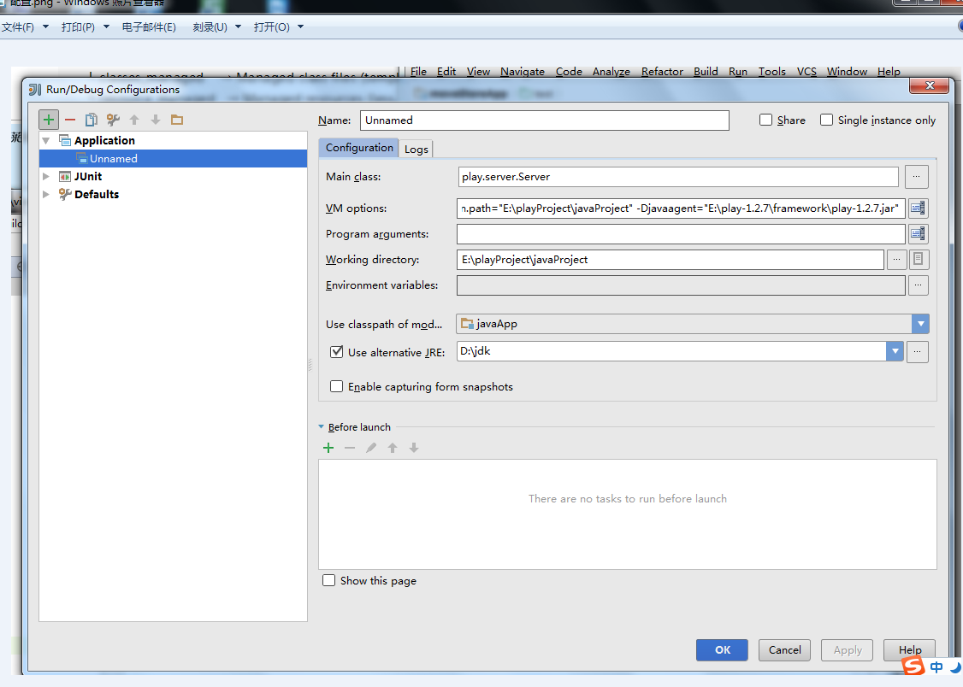
4,run application
5浏览器打开localhost:9000

